В Сокольниках демонтировали вентиляционную трубу по предписанию Мосжилинспекции
31.08.2017
В Мосжилинспекцию поступило обращение жителей дома 39 по улице Гастелло (район Сокольники, управляющая организация – ГБУ «Жилищник района Сокольники») о несанкционированном размещении вентиляционной трубы на фасаде здания.
В ходе проверки фактов, изложенных в обращении, ЖИ по ВАО было установлено, что требования собственников обоснованы, а именно собственником нежилого помещения 1-го этажа (кафе «Маугли», на момент проверки не действовало) для обеспечения вентиляции помещений выполнена установка вентиляционной трубы на фасаде здания. С собственниками помещений дома использование фасада под размещение вентиляционной трубы не согласовывалось, разрешение Москоархитектуры на изменение внешнего вида фасада здания отсутствовало, разрешение на выполнение данных работ Мосжилинспекцией не выдавалось.
Согласно постановлению Правительства Российской Федерации от 13.08.2006 №491, Жилищному кодексу Российской Федерации, в состав общего имущества собственников многоквартирного дома включаются ограждающие несущие конструкции многоквартирного дома (включая фундаменты, несущие стены, плиты перекрытий, балконные и иные плиты, несущие колонны и иные ограждающие несущие конструкции).
Управление многоквартирным домом должно обеспечивать благоприятные и безопасные условия проживания граждан, надлежащее содержание общего имущества в многоквартирном доме, решение вопросов пользования указанным имуществом, а также предоставление коммунальных услуг гражданам, проживающим в таком доме.
Учитывая, что фасад многоквартирного относится в общему имуществу собственников помещений дома, надлежащее содержание которого обеспечивает управляющая организация в рамках исполнения договора управления, Инспекцией было выдано предписание управляющей организации ГБУ «Жилищник района Сокольники» на демонтаж вентиляционной трубы.
ГБУ «Жилищник района Сокольники» в предписанные сроки произведен демонтаж вентиляционной трубы с фасада дома 39 по улице Гастелло. Предписание закрыто.
Фотоматериал прилагается.
Начальник ЖИ по ВАО А.С.Кадесников
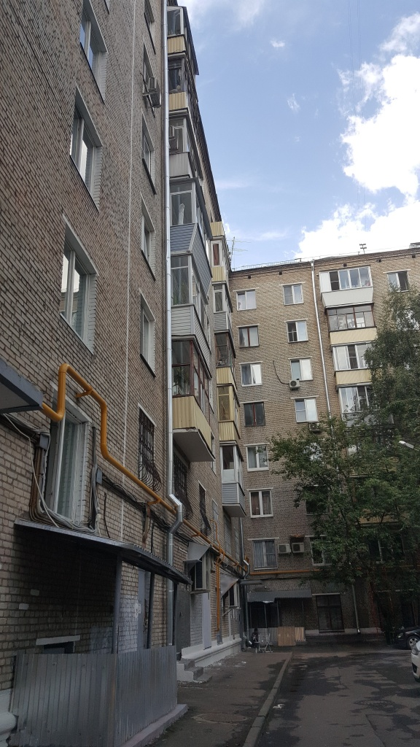
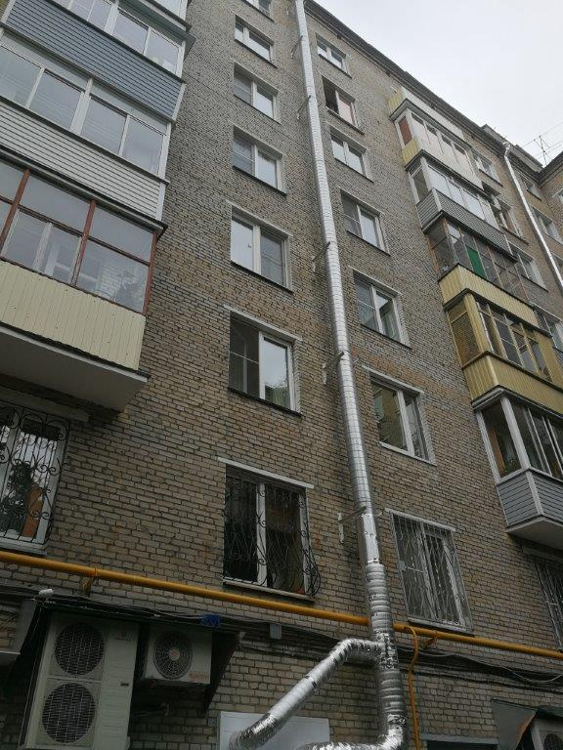

Адрес страницы: http://novokosino.mos.ru/housing-and-communal-services/information-of-the-state-inspection-office-for-housing-/detail/6821809.html
Управа района Новокосино города Москвы

